EVIDENCIAS CUENTA DE COBRO DE DICIEMBRE 2025 DEL CONTRATO # 785 – 2025

Cargar mensualmente en “Documentos de ejecución” del contrato electrónico en la Plataforma SECOP II, las evidencias del cumplimiento de sus obligaciones.
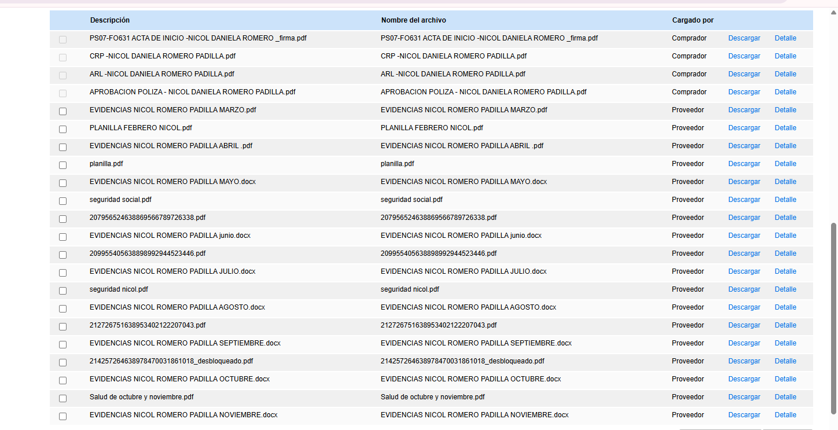
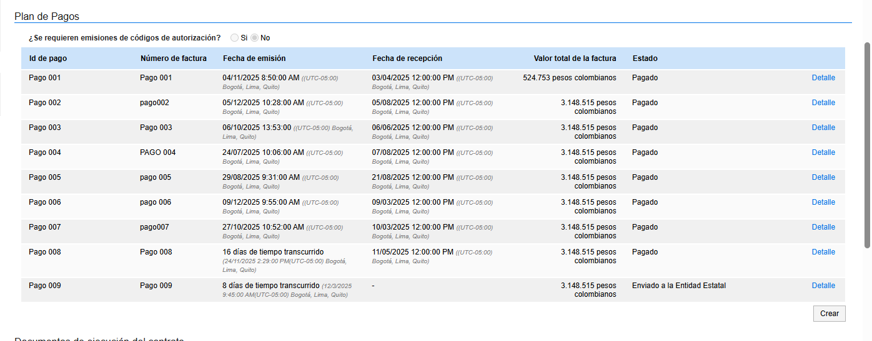
EVIDENCIA: se sube a SECOP II evidencia, planilla de pago parafiscales y cuenta de cobro.
- Apoyar el registro de información de la correspondencia enviada (oficios de salida - memorandos internos) relacionada con las diferentes actuaciones administrativas realizadas por la Subdirección de Investigaciones y control de vivienda, tanto en físico, como en Sistema.

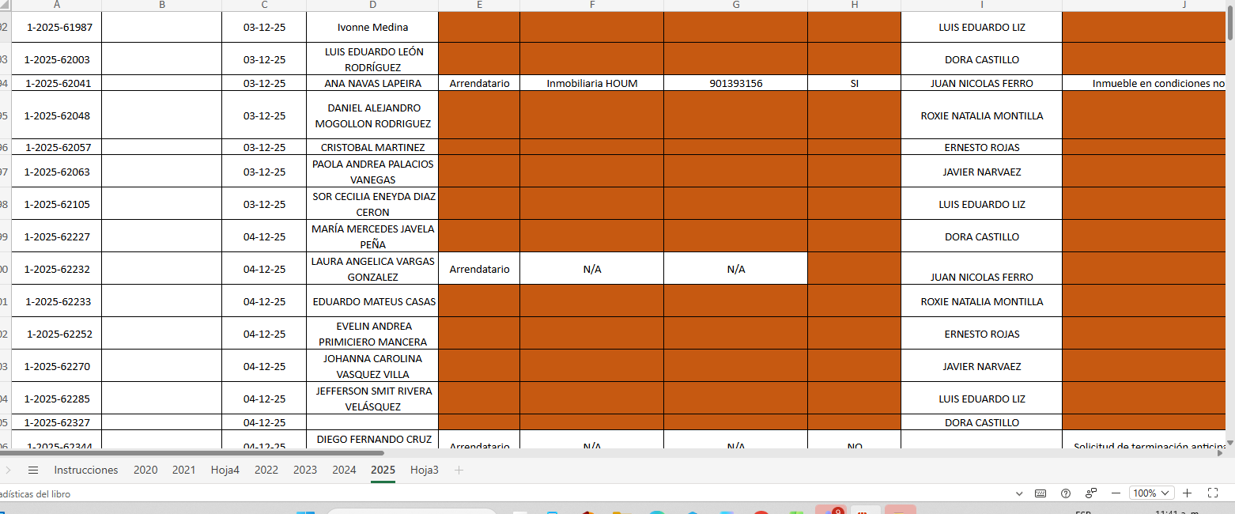
EVIDENCIA: Actividad realizada y complementada con base de los requerimientos del equipo de PRS del mes para enviarlo a la doctora Blanca Lucia

- Radicar y enviar las respuestas de peticiones, quejas, derechos de petición, memorandos internos, que se generan en la Subdirección de Investigaciones y control de vivienda.
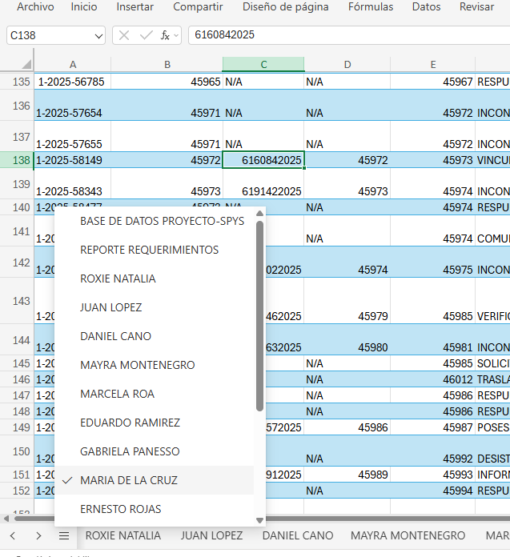
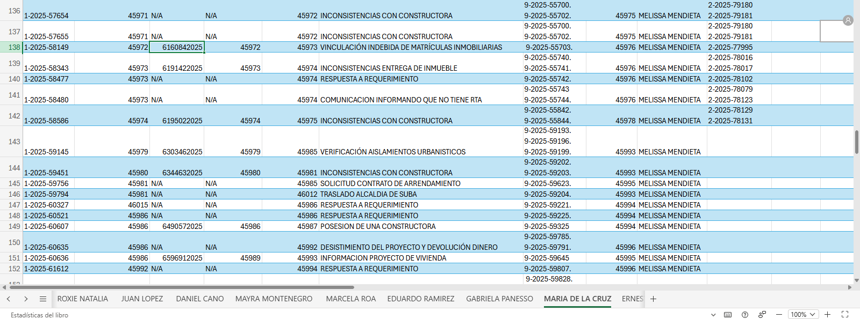
EVIDENCIA: Actividad realizada y complementada con seguimiento a la base de control de los miembros del equipo de pqrs

- Actualizar con la información y documentación existente, el sistema de información de vivienda de la Subsecretaría de Inspección, Vigilancia y Control de vivienda (Sividic).
EVIDENCIA: Actividad realizada y complementada con validar a los contratistas de la subsecretaria de inspección vigilancia y control de vivienda
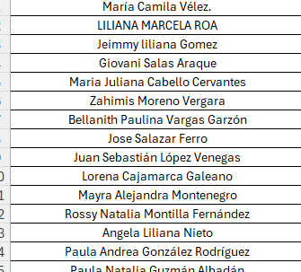
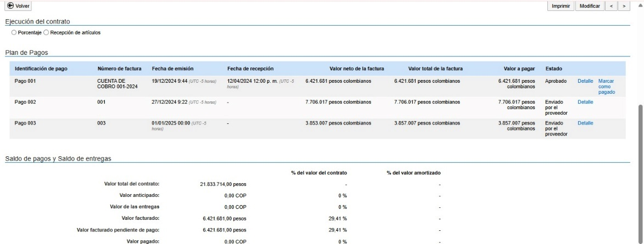
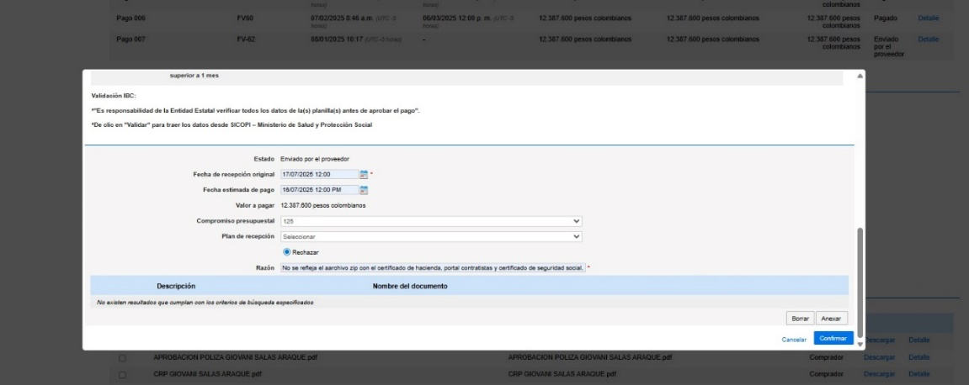

- Actualizar con la información y documentación existente, el sistema PQRS (Bogotá te escucha), de la Alcaldía Mayor de Bogotá, presentar informes semanales de las actividades realizadas.

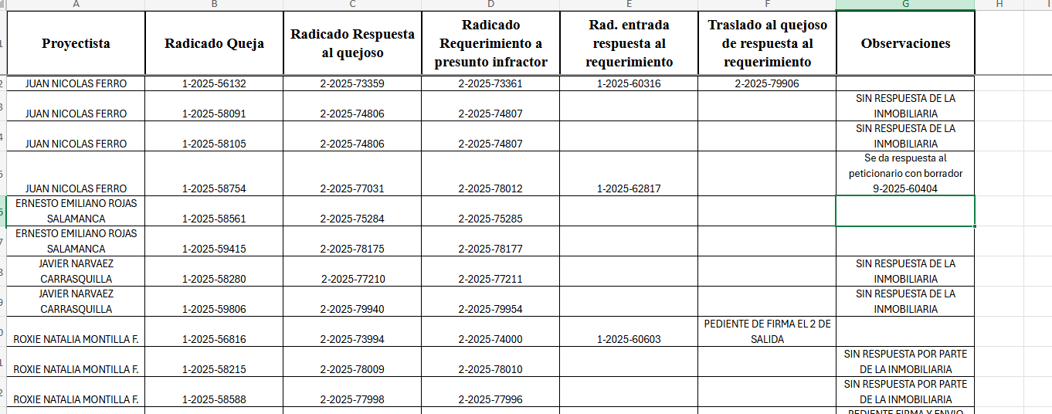
EVIDENCIA: Actividad realizada y complementada con validar cada requerimiento de los integrantes del equipo de pqrs de investigaciones y control de vivienda

- Hacer seguimiento y control a las respuestas del Sistema Distrital de Quejas y Reclamos.

EVIDENCIA: Actividad realizada y complementada con validar cuentas de cobro de los contratistas de la subsecretaria
1 | María Camila Vélez. | equipo de segunda instancia de la Subsecretaría de IVC.
2 | Edna margarita | en el equipo de PQRs de la Subsecretaría de IVC
3 | Jeimmy liliana Gomez | equipo de segunda instancia de la Subsecretaría de IVC
4 | Giovani Salas Araque | Despacho de la Subsecretaría de IVC.
5 | Maria Juliana Cabello Cervantes | equipo de curadurías de la Subsecretaría de IVC
6 | Zahimis Moreno Vergara | equipo de curadurías de la Subsecretaría de IVC
7 | Bellanith Paulina Vargas Garzón | equipo de curadurías de la Subsecretaría de IVC
8 | Jose Salazar Ferro | equipo de curadurías de la Subsecretaría de IVC
9 | Juan Sebastián López Venegas | equipo de PQRs de la Subsecretaría de IVC
10 | Lorena Cajamarca Galeano | Contrato 2025 en el Despacho de la Subsecretaría de IVC como Ingeniera de Sistemas para apoyo en SIDIVIC
11 | Mayra Alejandra Montenegro | Contrato 2025 en el equipo de PQRs de la Subsecretaría de IVC
12 | Rossy Natalia Montilla Fernández | Contrato 2025 en el equipo de PQR´s de la Subsecretaría de IVC
13 | Angela Liliana Nieto | Contrato 2025 en el equipo de PQR´s de la Subsecretaría de IVC.
14 | Paula Andrea González Rodríguez | Contrato 2025 en el equipo de segunda instancia de la Subsecretaría de IVC
15 | Paula Natalia Guzmán Albadán | Contrato 2025 en el equipo de PQRs de la Subsecretaría de IVC como coordinadora.
16 | DANIEL ALEJANDRO CANO OLMOS. | Contrato 2025 en el equipo de PQR´s del Despacho de la Subsecretaría de IVC como abogado sustanciador.
17 | EDNA JACQUELINE ARDILA FLOREZ | Contrato 2025 en el equipo de intervenidas de la Subsecretaría de IVC
18 | EDGAR DANIEL CASTILLO MENDIETA | Contrato 2025 en el equipo del despacho de la Subsecretaria de IVC
19 | EDILBERTO ENRIQUE CARDENAS CHAVARRO | Contrato 2025 en el equipo de curadurías de la Subsecretaría de IVC
20 | GABRIELA PANESSO TIRADO | Contrato 2025 en el equipo de PQR´s de la Subsecretaría de IVC como abogado sustanciador
21 | CRISTIAN CARDONA. | Contrato 2025 en el Despacho de la Subsecretaría de IVC.
22 | CAMILA MONTERO VASQUEZ. | Contrato 2025 en el Despacho de la Subsecretaría de IVC como asistencial
23 | Gabino Hernández Blanco | Contrato 2025 en el equipo de SIDIVIC del Despacho de la Subsecretaría de IVC.
24 | Luis Eduardo Liz | Contrato 2025 en el equipo de PQR´S del Despacho de la Subsecretaría de IVC.
25 | Ernesto Rojas. | Contrato 2025 en el equipo de PQR´S del Despacho de la Subsecretaría de IVC.
26 | Javier Narváez. | Contrato 2025 en el equipo de PQR´S del Despacho de la Subsecretaría de IVC.
27 | Paula Viviana Medina Alejo | Contrato 2025 en el equipo de intervenidas de la Subsecretaría de IVC
28 | Daniela Machuca Murcia | Contrato 2025 en el equipo de SIG del Despacho del Subsecretario de IVC.
29 | Jorge Andrés Morales Romero. | Contrato 2025 en el equipo de curadurías del Despacho del Subsecretario de IVC.
30 | Christian Camilo Amado Godoy. | Contrato 2025 en el equipo de curadurías del Despacho del Subsecretario de IVC.
31 | Maribel Hinojosa Bonilla. | Contrato 2025 en el equipo de segunda instancia del Despacho del Subsecretario de IVC.
32 | Karen Julieth Moreno Novoa. | Contrato 2025 en el equipo de PQRS del Despacho del Subsecretario de IVC como proyectista.
33 | Javier Fernando Caicedo Montoya. | Contrato 2025 en el equipo de segunda instancia del Despacho de la Subsecretaría de IVC.
34 | Angélica María Antolínez Tiusaba | Contrato 2025 en el equipo del Despacho del Subsecretario de IVC como apoyo profesional administrativo.
35 | Nathali Alejandra Fonseca Burgos. | Contrato 2025 en el equipo del Despacho del Subsecretario de IVC como apoyo profesional administrativo.
36 | María de la Cruz Avendaño | Contrato 2025 en el equipo de PQRS del Despacho del Subsecretario de IVC como abogado proyectista. Va en reemplazo de María Paula Ortega
37 | Adriana Helena Moreno Chaves | Contrato 2025 en el equipo de intervenidas del Despacho de la Subsecretaría de IVC
38 | Adriana Lucía Rodríguez Espitia | Contrato 2025 en el equipo de intervenidas del Despacho de la Subsecretaría de IVC
39 | Guillermo Obregón González | Contrato 2025 en el equipo de segunda instancia del Despacho de la Subsecretaría de IVC
40 | Claudia Carolina Pulido Niño | Contrato 2025 en el equipo de curadurías del Despacho de la Subsecretaría de IVC
41 | Juan Nicolas Ferro Pineda | Contrato 2025 en el equipo de PQRS del Despacho del Subsecretario de IVC como proyectista
42 | Nicol Daniela Romero Padilla | Contrato 2025 en el equipo de PQRS del Despacho de la Subsecretaría de IVC
43 | Eduardo Julián Ramírez Uribe | Contrato 2025 en el equipo de PQRS del Despacho de la Subsecretaría de IVC
44 | Jorge Martín Salinas Ramírez | Contrato 2025 en el equipo del Despacho de la Subsecretaría de IVC
45 | Rafael Mauricio Calvo | Contrato 2025 en el Despacho del Subsecretario de IVC como asesor
46 | César Miguel Cáseres Díaz | Contrato 2025 en el Despacho del Subsecretario de IVC como asistencial.
47 | Edna Macela Mendez | Contrato 2025 en el Despacho del Subsecretario de IVC como asistencial.
48 | LUISA ALEXANDRA TORRES ACOSTA | Contrato 2025 en el Despacho del Subsecretario de IVC como asistencial.

- Apoyar en el reparto de los Peticiones, quejas y Reclamos que lleguen a la Subsecretaria de Inspección, Vigilancia y Control de Vivienda

EVIDENCIA: Actividad realizada y complementada con validar la información de la base de consolidados de los abogados de investigaciones

- Entregar al finalizar el contrato un informe final y un backup con toda la información adelantada durante la ejecución del mismo.

EVIDENCIA: : al finalizar el contrato se realizara la entrega del backup e informe final

- Las demás que le sean asignadas por el /la supervisor/a del contrato, de conformidad con la naturaleza del objeto del contractual.
EVIDENCIA: Actividad realizada y complementada con seguimientos a los Sigas asignados al equipo de PQRS de investigación y control de vivienda
1-2025-61733 | 02/12/2025 | 6519912025 | 02/12/2025 | 03/12/2025
1-2025-61916 | 03/12/2025 | 6694642025 | 03/12/2025
1-2025-61933 | 03/12/2025 | 6537462025 | 03/12/2025
1-2025-61997 | 03/12/2025
1-2025-62126 | 04/12/2025
1-2025-62144 | 04/12/2025
1-2025-62475 | 05/12/2025
1-2025-62251 | 04/12/2025 | 6735482025 | 04/12/2025 | 10/12/2025
1-2025-62957 | 09/12/2025 | 6808782025 | 09/12/2025 | 10/12/2025 | POLICIVO
1-2025-62969 | 09/12/2025 |  |  | 10/12/2025
1-2025-63366 | 10/12/2025 |  |  | 10/12/2025
1-2025-60984 | 27/12/2025 |  | 27/12/2025 | 01/12/2025 | INFORMACION / DOCUMENTOS
1-2025-61221 | 28/12/2025 | 6437672025 | 28/12/2025 | 01/12/2025 | QUEJA
1-2025-61595 | 01/12/2025 |  | 01/12/2025 | 01/12/2025 | INFORMACION
1-2025-61632 | 01/12/2025 | 6643002025 | 01/12/2025 | 03/12/2025 | INFORMACION
1-2025-61889 | 01/12/2025 |  | 01/12/2025 | 03/12/2025 | RESPUESTA A REQUERIMIENTO
1-2025-61934 | 03/12/2025 | 6541442025 | 01/12/2025 | 03/12/2025 | INFORMACION
1-2025-62258 | 04/12/2025 | 6756752025 | 04/12/2025 | 05/12/2025 | INFORMACION
1-2025-62309 | 04/12/2025 | 6740172025 | 04/12/2025 | 05/12/2025 | INFORMACION
1-2025-61594 | 01/12/2025 | 6640392025 | 01/12/2025 | 10/12/2025 | QUEJA

